



重職者の手紙｜週刊誌

幸せを探すあなたへ

いったいなぜ、こんなことが
続けて繰り返すのでしょうか

「誰でも良いから殺すために公園に行った」４月27日、江原道（カンウォンド）、揚口（ヤング）で30代の男が何の理由もなく、公園で運動中の女子高生を凶器で殺害した事件が発生して、衝撃を与えている。犯人は、警察で「世の中が嫌になって、誰でも良いから殺すために公園を探した。単に誰でも良いから殺したかっただけで、特別な理由はない」と述べた(2008年4月27日、京郷新聞)。一方、前国家代表サッカー選手であるファン・ジェウォンは、22日に過去のガールフレンドであるミスコリア出身のキム・ジュヨンに暴力を加えて堕胎するように言ったと発表され、タフガイ映画俳優と呼ばれるチェ・ミンスは、21日、悪口を叱る73才の老人ユ氏に暴力を加えて、数百メートルを車で引きずって運転し凶器を突きつけて威嚇した疑惑で拘束されないまま、立件された。

「いったい、なぜそうなのでしょうか」このような事に対して、聖書は次の通り説明しています。人間は、本来、神様のかたちで、万物を治めて征服する祝福された存在として創造されました。魚が水に生きて、木は地面に根をおろすように、人間は霊である神様とともに生きるように約束された霊的な存在でした。
ところが、人間はサタンの悪賢い策略にだまされて、神様を離れる罪を犯してしまったのです。この時から、人間の運命は、サタンに左右されて、呪いと苦しみの中に陥るようになりました。それで、いつも平安がなく、世の流れ、迷信、占い、偶像に依存するようになりました。真の満足がなく、不安と不眠症、うつ病、不平不満など、あらゆる精神問題に捕われるようになりました。葛藤と悩みの中で、肉体の病気と悪夢、繰り返す失敗に苦しめられるようになって、人生はますます虚しくなりました。結局、子どもにも霊的遺産という家系の呪いを残して、三代四代まで苦しむようにさせ、自分は死んで、永遠な地獄の火の中に落ちるようになりました。人間はこの問題を解決してみようと、あらゆる努力をしてみるのですが、解決できません。いくら、立派な良い行い、哲学、宗教、倫理、道徳、人格があっても、解決することはできないのです。まるで、引続きニュースに登場する、このような、あきれるしかない事件が起きるように。

「しかし、あなたは、今、すべての問題から出てくることができます」神様は大きい愛を示してくださって、人間が神様に会って、すべての問題から抜け出すことができる道を開いてくださいました。聖書に約束された通り、イエス・キリストを送ってくださって、人間の罪の代わりに、十字架で血を流して死んで復活してくださいました。サタンの力と私たちの罪の問題を解決して、神様に会う道を開いてくださいました。誰でもこの事実を心で信じて、口で認めれば、私たちは救われて、神様の子どもになります。イエス様を受け入れる時、聖霊が私たちの中に臨んで、永遠にともにおられるようになり、私たちはすべての問題、罪と死の原理から解放されて、サタンの力と運命から抜け出して、真の平安と安らぎを味わう人生を生きるようになります。天国の国籍が与えられ、このうれしい知らせを地の果てまで伝える証人になるように、聖霊の力を与えてくださいます。まさに今、イエス・キリストを自分の心に主人として受け入れれば、あなたも神様の子どもになることができます。

「愛の神様。私は罪人です。イエス様がキリストとして来られ、十字架で死んでくださって、復活されて、罪とサタンの力をうち砕いてくださって、私の人生のすべての問題を解決してくださった事実を信じます。今、私の心の扉を開いて、イエス様を私の救い主、私のキリストとして受け入れます。これから私を導いてくださり、神様の子どもとしての祝福を味わって生きることができるようにさせてください。イエス・キリストのお名前によってお祈りします。アーメン」

The Leader’s Time 2008年5月2日 vol.15 深い泉 02

重職者の日と深い泉

先週、あるレムナントがくれた小さなメモが、重職者の手紙の理由をもう一度思い出させてくれた。内容は、以下のとおりであった。「今週、大学の中間考査が終わったので、ガンが再発して入院している母のお見舞いに行きました。重職者の手紙（13号）１ページ目に、母がガンになって心配した娘が自殺したという話しが出ていたので、母がそれを読んで私とフォーラムを分かちあいました。そうしたら、その病室にいた他の５人の患者と人々が、全部、静かに私たちの話に耳を傾けていたのです。この手紙を母に、他の患者たちにもみな聞こえるように読んであげました。神様が母を通して、その病院に救われる者を生かされる証拠を与えてくださると信じます。母が、最後まで伝道者として生きることができるように、また、今までの人生で、最高の聖霊充満を受けることができるように祈ってください」

人もそれぞれ違います ・ 出会うと信仰が生まれるようにする人がいて、反対に、あった信仰までなくなるようにさせる人がいます。いくら立派な話をしても、私の信仰を落とすようにする人がいて、いくら足りない人でも私に信仰が生まれるようにする人がいます。ここで全てが変わります。からし種が育って大きい木になるように、信仰の人かどうか、信仰の話は、必ず神様の働きが現れるようになっています。医師ルカが、イエス様の公生涯と起きた現場の働きを書いてテオピロに送った信仰の手紙が、こんにちまでみわざを起こしています。本当に、信仰を持った人一人だけいれば、町も生かして、国も生かして、時代を生かせます。これが信仰の力です。それで、この信仰を持った重職者を立てて、重職者時代を開きました。どのように始めれば良いのでしょうか。

重職者の日を作って、始めれば良いのです ・ レムナントの日を作って全世界のレムナントたちがあちこちで、一つとなっているように、今は、現場ごとに重職者の日を作って、キリストの光を放つシステムをそろえるべきです。いくら伝道を上手にする人でも、こういうシステムがなければ持続することができません。霊媒師も、偶像組織も、社会組織も、みなシステムを持っています。黙示録2章を見れば、サタンも組織を持っています。それで、重職者は最も良い日を選んで、重職者の日を始めなければなりません。ひとまず集まってみれば、なぜ重職者の日を作って集まらなければならないのか、なぜ私を重職者として立てられたのか、すぐ分かるようになります。
.
集まって何をすれば良いのでしょうか ・ 最初は、重職者の手紙を読みながらメッセージを伝えるのです。今、現場で起きていることに対して必要な話をしてあげなければなりません。二番目は、他の人に伝道のトラクトとして伝えられなければなりません。私が会う人々、現場の信徒と弟子に渡しながらメッセージの流れを知って弟子養育ができるように活用すれば良いのです。三番目は、皆さん自身が重職者の手紙を持ち歩きながら祈りの手帳として活用すべきです。神様は、この時代に皆さんにツラノ運動の答えを与えようとされています。「これが二年の間続いたので、アジヤに住む者はみな、ユダヤ人もギリシヤ人も主のことばを聞いた」(使徒19:10)皆さんを通して、現場のすべての人が福音を聞いて、神様の国が臨む証拠があるようになります。
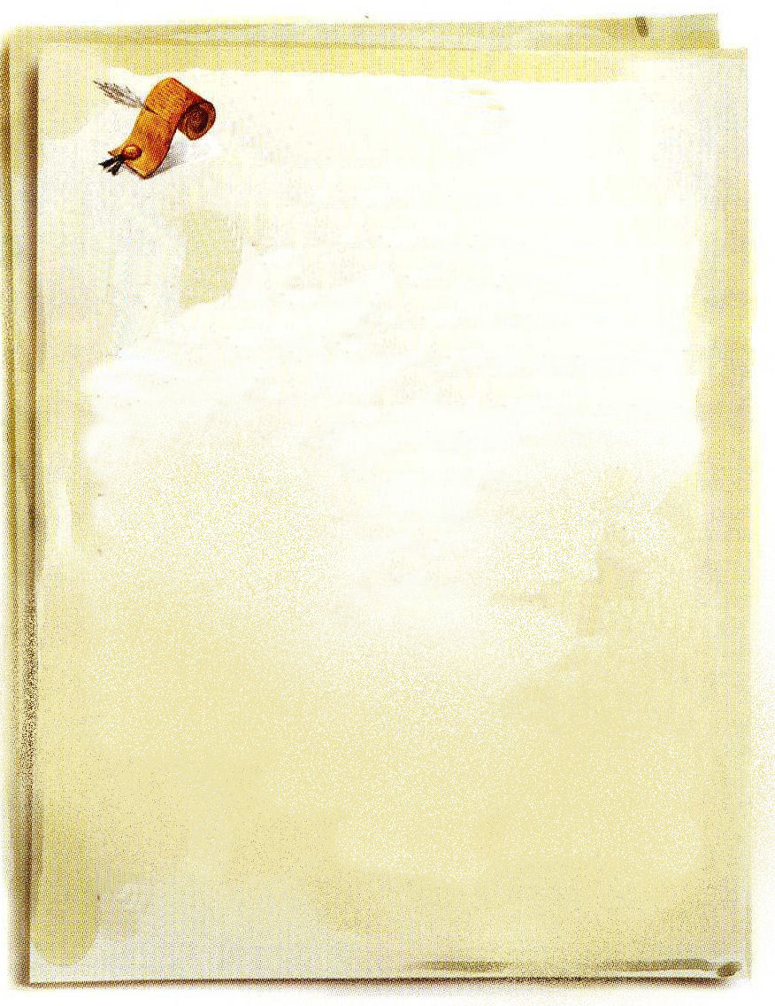

伝道者の祈り

今日も時代の伝道者として召してくださったことを
感謝します。隠れていた霊的な問題、隠していた霊的
な問題で、成功や富と関係なく、多くの人が苦しみと
問題の中に生きています。この時、神様がキリストを
光として送ってくださったことを感謝します。この
いのちの光を持って、暗やみをはね除ける働きが起き
ますように。今日、行く歩みに不信仰が崩れ、のろいが
離れますように。すべての現場が生かされますように。
私たちには力がありませんが、神様の力を信じて100%
信仰を回復する日になりますように。神様が与えてくだ
さる新しい力で、新しい出発をさせてくださり、今まで
にない恵みが臨みますように。イエス・キリストの御名
によってお祈りします。アーメン

今週の黙想 2008年5月2日 vol.15 深い泉 03

光の人 福音を愛する
毎日、毎日の答えの泉

５日（月）
世界を生かす挑戦（使徒16:9～15）
―個人＋教会＋現場

６日（火）
誰もできないが、必ず必要なこと
（使徒1:12～14）
－福音の必要性＋当然性＋絶対性

７日（水）
生活と福音についてのメッセージ
（エペソ5:15～16）
－福音と生活の調和（霊的規律＋
精神の規律＋肉体的な規律）

８日（木）
証拠を見せなさい！
（Ｉコリント4:15～16）
－私＋他の人＋専門性

９日（金）
いのちのパン（ヨハネ6:22～40）
―福音（マタイ16:16）＋いのちを
生かす献身

１０日（土）
救われた者はどんな祝福をうけたのか（Ｉコリント2:1～12）―子どもの７つの祝福＋信仰生活と祈りの方法

信仰の人を探しています！

＜全世界は私の世界＞という本で告白したアン・イスク女史の牢屋での文章を
もう一度読んでみました。「主、お一人しか、愛すことができません。私の心
の中に隠れている主を愛する心、主、お一人しか頼ることができません。
イエス様にはじめて出会ったその日、泣いて告白した言葉、私は幸せです。
罪を赦されて、父の愛なしには、私は生きることができません。私は幸せです。愛があふれて出てきます。この世の何にも、すべてを与えられても、私はこの
愛と代えることはできません。この歌は、真の自由を与えて下さった神様を
ほめたたえる私の証しです」

★福音を愛する人は、Onenessの主役です。神様は、福音の共同体（Oneness）を通して、計画を成すことを願っておられます。この共同体の開始が、まさに福音を愛すことです。福音を愛したプリスカ夫婦は、いのちを惜しまなかったほどで、パウロは福音の他のすべては、ちりあくたのようだと言うほどでした。神様は、この共同体を通して奪われてしまった経済、聖書的な伝道方法、弟子訓練の奥義を回復することを願っておられます。それで、今、RUTCができて、OMCができました。一歩一歩進んで、これから全体をコントロールできる企画委員会の集いについて祈らなければなりません。

★私たちはレムナントを21世紀を生かす主役として立たせなければなりません。レムナントが、神様が準備されたことを理解して、考えるようにさせなければなりません。事実的なことを見て、真にすぐれたものを分別しながら、最も重要な福音と伝道の理由を持って挑戦するように助けるべきです。バランスが取れている考え、規律がある生き方を準備して、最も重要な順序を変えないようにさせなければなりません。何をしようが、専門性、専門化、世界化の順序を持って準備して、エリートの道に、唯一性の答えの中に入って、RUTC、OMC、重職者時代の主役として立つようにさせなければなりません。

★100%信仰を持って始めれば良いのです。神様の力、みことばの力、福音の力を信じれば、全てのことを変えられます。神様の計画と合うならば、どんなことでもできます。ただ、私の隠している動機、隠れた計算、未来に対する心配だけ捨てれば良いのです。神様のみことばの中で、重要な福音の契約を大事に保管して、その中で神様がくださった三つの時代と三つの献身の祈りの課題を握って、全地域にみことばが伝えられるようにする時、神様は必ず働いてくださいます。イエス様が「わたしは、世の光です。わたしに従う者は、決してやみの中を歩むことがなく、いのちの光を持つのです。」とおっしゃいました。これが個人が必ず味わうべき祝福の必須で、家系と家庭を生かす必須で、教会がしなければならない最高の使命です。その時、世の中は生き返るようになります。今、私に与えられた職場の現場、生活の現場が、キリストの光を照らさなければならない、神様が私にくださった最高の宣教地なのです。
説教_柳光洙牧師,整理_チャ・ドンホ牧師

・産業宣教 いのちを惜しまない者 ・聖日1部 暗い所には光が必要です
(ローマ16：3－4) (ヨハネ8：12－20)
・伝 道 学 21世紀の主役の方法 (2) ・聖日2部 職場は神様が与えられた宣教地
(Ⅱテモテ1：1－5) (使1：1－5)
・核心訓練 みことば成就の中にいる信徒と重職者 (使19：14－21)

深い泉STORY 2008年5月2日 vol.15 深い泉 04
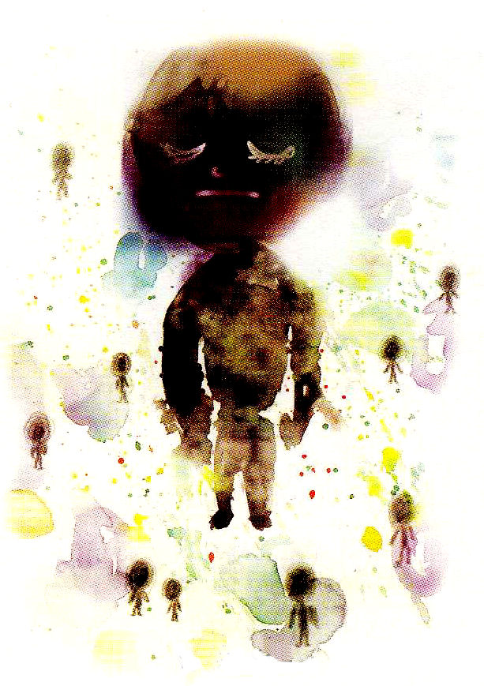
「自分から」の子ども達

雨が降った午後に、中国の小学校を通り過ぎると、不思議な光景を見るようになる。それは、学校の授業が終わった子ども達を迎えに、親が学校の正門に長蛇の列を作っているのだが、その数が学生の数くらいなのだ。こういう現象は、あまりにも人口が多い中国が、産児制限をして、家ごとに子どもを一人ずつしか生まないようにしたので、子どもをあまりにも大切にするようになって、結局、子どもを「小皇帝」として、仕えているゆえに現れている断片的な現象だ。
私たちが知っていることでは、西洋では18才になれば自立すると考えられているが、年を取っても自立しないで、カンガルーのように親のふところの中で保護されながら生活する「カンガルー族」もいる。親も老いていって、経済的余裕がなくなっていくのに、親に期待する若者たちの未来は暗いとしか言えない。

物を買って、快感を覚えるショッピング中毒者を「ショッパホリック(Shopaholic)」と言うが、ショッピングは生活のために必要だが、この頃の子どもたちは足りないことを知らない段階を越えて、見えるものは何でも買わなければならない、自らの圧迫の中で苦しんでいる。ないおもちゃがなくて、いろいろな筆記具を数多く持っているのに、必要だから買うのではなく、単に買いたいという心を満足させるために買うのだ。一言で、むなしい心を満たすためにショッピングするのだ。

コンピュータ関連の製品は、作動がうまくいかないときは、リセット(Reset)ボタンを押せば、システムがまた始まる。この頃の子どもたちは、友人の間で葛藤や問題が生ずれば、和解する努力をまったくしないのだが、これを「リセット症候群」と言う。友人の間で困難がくれば、和解したり、譲歩する美徳は忘れてしまったまま、他の友人とつきあえば良いと思ってしまうのだ。結局、忍耐や責任感の必要を維持できないので、周辺に友人を見つけることが できないで、仲間はずれになり、結局は一人になる。
子どもたちは、本来、けんかをしながら成長する。しかし、この頃の子どもたちはけんかをしない。けんかを通した意見調整を拒否するのだ。他の人々が締め出すことがいじめであるが、結局、自己主張だけがいっぱいなので、他人と付き合うよりは、一人で自分から仲間はずれになり、結局、一人で楽しむのに十分なインターネットに自然に陥る。結局、人とともに生きる能力を育てることもできない、自分だけの世界に閉じ込もって生きる「コクーン(Cocoon、まゆ)族」になっている。

もっとも天真爛漫に育たなければならない子どもたちが、大人が持っている問題に近づいて、今は大人の問題が子どもの問題と同一視されるのが、今日の事だ。こういう問題の背後には、ともにいられなくさせる霊的問題の提供者であるサタンがいる。人自体も単独で生きられないように造られたが、神様から人を分離させて、人から人を分離させて、関係を崩して、苦しみの中に入るようにさせ、それを楽しむサタンの策略に大人たちがだまされるので、私達の子どもたちが、今でも苦しみを受けているのだ。
文_チョン・ヒョングク牧師

＊相談したい方はこちらに連絡してください

